[上海交通大学附属第六人民医院Frontiers期刊的论文被撤稿，因图像完整性受质疑](https://mp.weixin.qq.com/s?__biz=Mzk1NzE0NTE5Mg==&mid=2247489551&idx=4&sn=313fec11822fb2b60fc5035af538b1e4)

净研行动[净研行动](javascript:void(0);)2025-04-10 22:06:04浙江

**01**

**问题论文**

标题：Dihydroartemisinin Suppresses the Tumorigenesis and Cycle Progression of Colorectal Cancer by Targeting CDK1/CCNB1/PLK1 Signaling

期刊：Frontiers in Oncology

单位：上海交通大学附属第六人民医院

发表时间：2021年11月2日

DOI: 10.3389/fonc.2021.768879

撤稿原因：图表中图像的完整性提出了质疑，作者未能给出令人满意的解释。因此，该文章的数据和结论被认为不可靠。

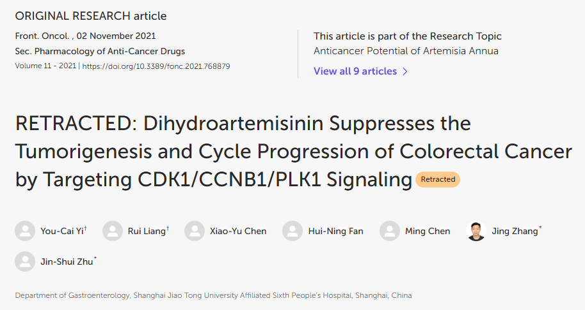

本研究获得以下资助：上海交通大学医学院“双百人”人才计划资助（编号：20191831）、国家自然科学基金资助（编号：82074161、81873143）以及上海市科学技术计划资助（编号：21ZR1448700）。

**02**

**具体说明**

① 图2A中包含若干重复的图像。

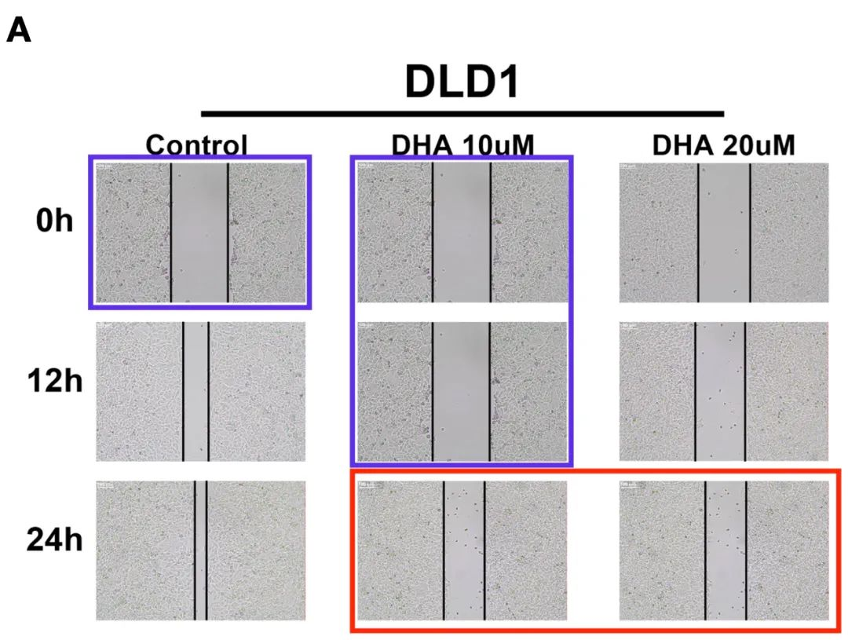

**03**

**处理结果**

文章发表后，有人对已发表图表中图像的完整性提出了质疑。根据《Frontiers》的政策开展调查期间，作者未能给出令人满意的解释。因此，该文章的数据和结论被认为不可靠，文章已被撤回。

此次撤稿得到了《Frontiers in Oncology》主编及《Frontiers》总执行主编的批准。作者不同意此次撤稿。

**参考信息**

https://www.frontiersin.org/journals/oncology/articles/10.3389/fonc.2025.1591122/full

提供线索或对推文存在疑义，请联系邮箱：jxscuijian@163.com





**微信搜一搜**



 净研行动